SVEUČILIŠTE U ZAGREBU
FAKULTET ELEKTROTEHNIKE I RAČUNARSTVA

SEMINAR

Pronalazak mutacija pomoću treće generacije sekvenciranja

Laura Barišić i Mia Nazor
Mentor: Doc. dr. sc. Krešimir Križanović

Zagreb, lipanj 2025.

Sadržaj

1. Uvod 1
2. Opis algoritma 2
2.1 bioinf.cpp 2
2.1.1 Struktura SamRecord 2
2.1.2 Struktura PosVotes 2
2.1.3 Funkcija reversee 3
2.1.4 Funkcija read_fasta 3
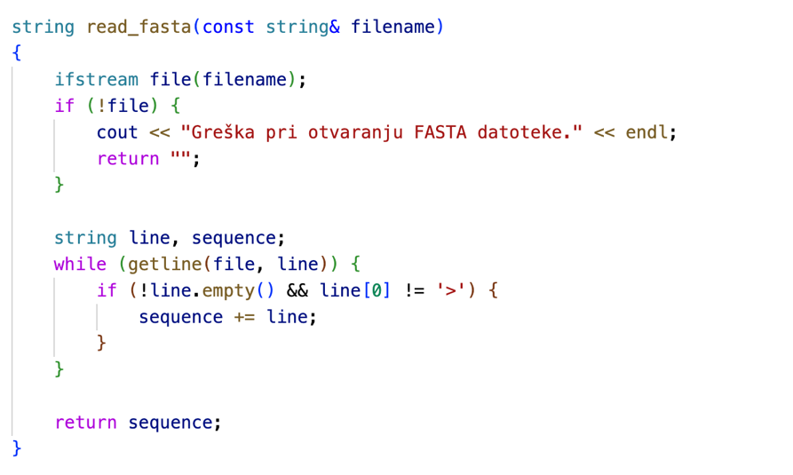 3
2.1.5 Funkcija parse_sam_line 4
2.1.6 Funkcija voting 5
3. Pristup programu 6
3.1 Tehnička podrška 6
3.1.1 Alat minimap2 6
3.1.2 Alat FreeBayes 6
3.2 Korištenje programa 7
4. Rezultati 8
5. Zaključak 9
6. Sažetak 10
7. Literatura 11

Uvod
Genomika je grana genetike koja primjenjuje metode DNA sekvenciranja i bioinformatike
u cilju sekvenciranja, sastavljanja i analize funkcija i strukture genoma.
Sekvenciranje DNA omogućuje brzo i točno očitavanje nukleotidnih baza (A, T, C, G) u biološkom materijalu. Moderni sekvenceri proizvode milijune očitanih sekvenci koje je potrebno poravnati na referentni genom kako bi se identificirale varijacije između uzorka i referentne sekvence.
Poravnanja sekvenci omogućuju prepoznavanje:
- Supstitucija (substitutions) – gdje se očitana baza razlikuje od baze u referenci.
- Umetanja (insertions) – dodatne baze prisutne u očitanju koje nisu u referenci.
- Brisanja (deletions) – baze koje nedostaju u očitanju, a prisutne su u referenci.
Analiza ovih varijacija ključna je za:
- Detekciju mutacija povezanih s bolestima.
- Identifikaciju genetskih markera i varijacija u populacijama.
- Razumijevanje evolucijskih promjena u genomima.
U ovom projektu analiziramo poravnanja očitanja (SAM datoteka) na referentni genom (FASTA datoteka) s ciljem identifikacije mutacija. U ime_datoteke.sam nalazi se puno očitanja na različitim pozicijama referentnog genoma. Cilj je za svaku poziciju referentnog genoma izračunati broj očitanja bez mutacija, broj supstitucija, umetanja i brisanja, te najčešće očitanu bazu u slučaju supstitucija ili umetanja na temelju većinskog glasanja.
Rezultati ove analize omogućuju detaljan uvid u kvalitetu poravnanja i distribuciju mutacija, što je ključno za primjene u genomici, medicini i biotehnologiji.

Opis algoritma
Glavni dio algoritma koji se bavi traženjem mutacija na pozicijama referentnog genoma nalazi se u bioinf.cpp datoteci. U datoteci converter.cpp nalazi se kod koji na „ljepši“ i prikladniji način formatira podatke dobivene korištenjem FreeBayes alata kako bismo lakše usporedili svoje rezultate s referentnima.

bioinf.cpp

Struktura SamRecord
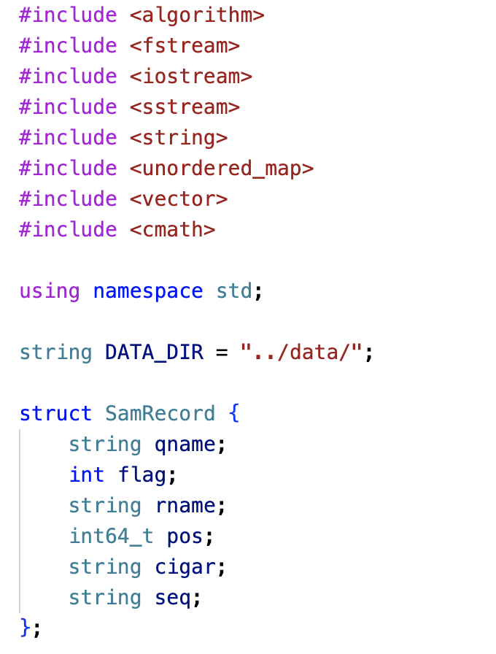
Na početku programa nalazi se uključivanje svih biblioteka potrebnih za rad. U prikazanoj strukturi SamRecord nalaze se podaci svakog očitanja koji se dobivaju iz datoteke ime_datoteke.sam. Jako bitan član strukture je flag po kojem gledamo koja očitanja odmah zanemarujemo, zatim pos koji nam govori na kojoj poziciji u referentnom genomu se („1-based“) očitanje nalazi, cigar koji čuva CIGAR zapis te seq koji čuva sekvencu očitanja koji se uspoređuje s referentnim genomom.

Struktura PosVotes
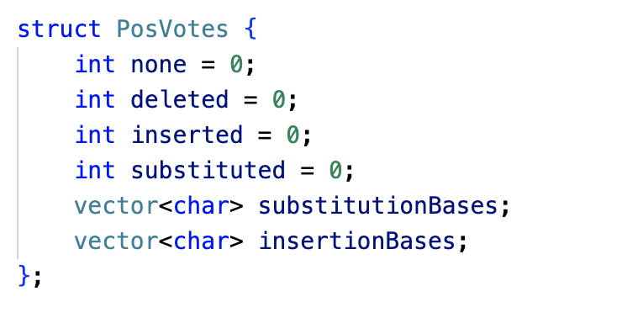
Struktura PosVotes sadrži članove kojima se broji koliko je podudaranja (none), broj obrisanih baza (deleted), broj umetnutih baza (inserted), broj zamjena (substituted) te pripadajući vektor baza koje su zamijenjene i vektor umetnutih baza. Ova struktura je bitna kako bi se kasnije u funkciji voting moglo većinskim glasanjem odrediti koja je najvjerojatnija mutacija na toj poziciji referentnog genoma.

Funkcija reversee
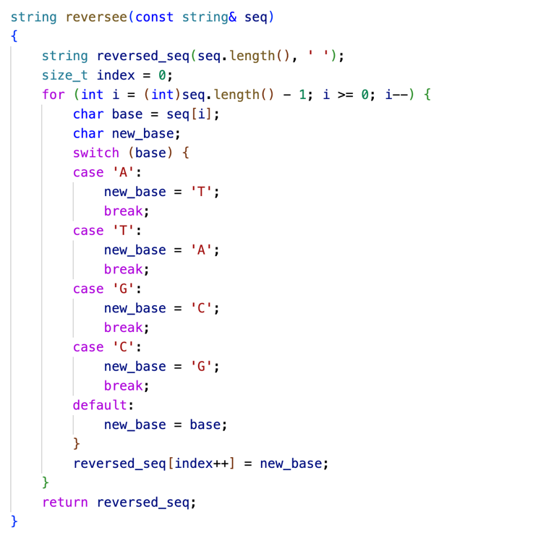
Funkcija reversee koristi se u slučajevima kada očitanje dolazi s komplementarnog lanca DNA ili kada je poravnanje očitanja u suprotnom smjeru u odnosu na referentnu sekvencu. Ako je član strukture SamRecord flag jednak 16 za neko očitanje potrebno je reverzno komplementirati očitanje, tj. pozvati za njega navedenu funkciju.

Funkcija read_fasta

Funkcija read_fasta vraća zapis referentnog genoma. Preskače se prvi red koji započinje znakom „>“.

Funkcija parse_sam_line

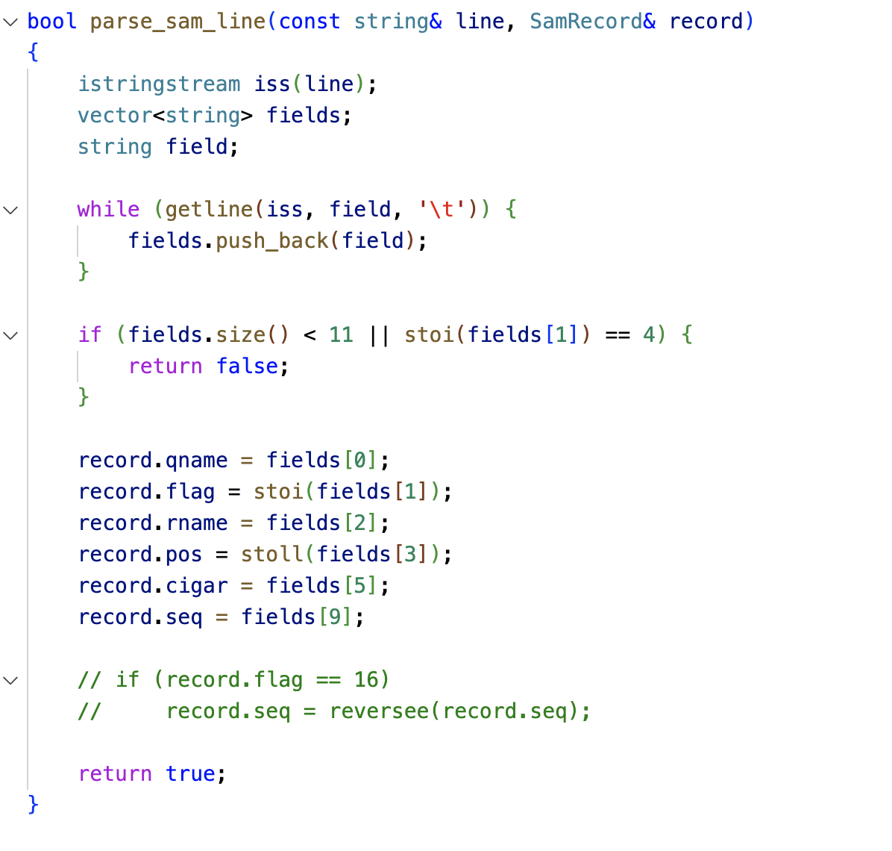
Za svako očitanje u ime_datoteke.sam potrebno je pozvati navedenu funkciju kako bi se dobili svi potrebni parametri za stvoriti zapis oblika SamRecord. Funkcija vraća bool vrijednost kako bismo preskočili uzimanje „neispravnih“ očitanja (ona koja imaju manje od 11 zapisa ili ona koja nisu poravnata flag = 4) u funkciji read_sam. Također, komentirane su linije za provjeru reverznog komplementa. To je zato što smo uzimajući u obzir reverzno komplementirana očitanja u primjeru s lambda.sam i lambda.fasta datotekama dobivale oko 5000 mutacija, dok smo komentiranjem tih linija dobivale oko 160 mutacija što je puno sličnije broju mutacija koje se dobiju s rezultatima dobivenim u lambda_mutated.csv datoteci.

Funkcija voting
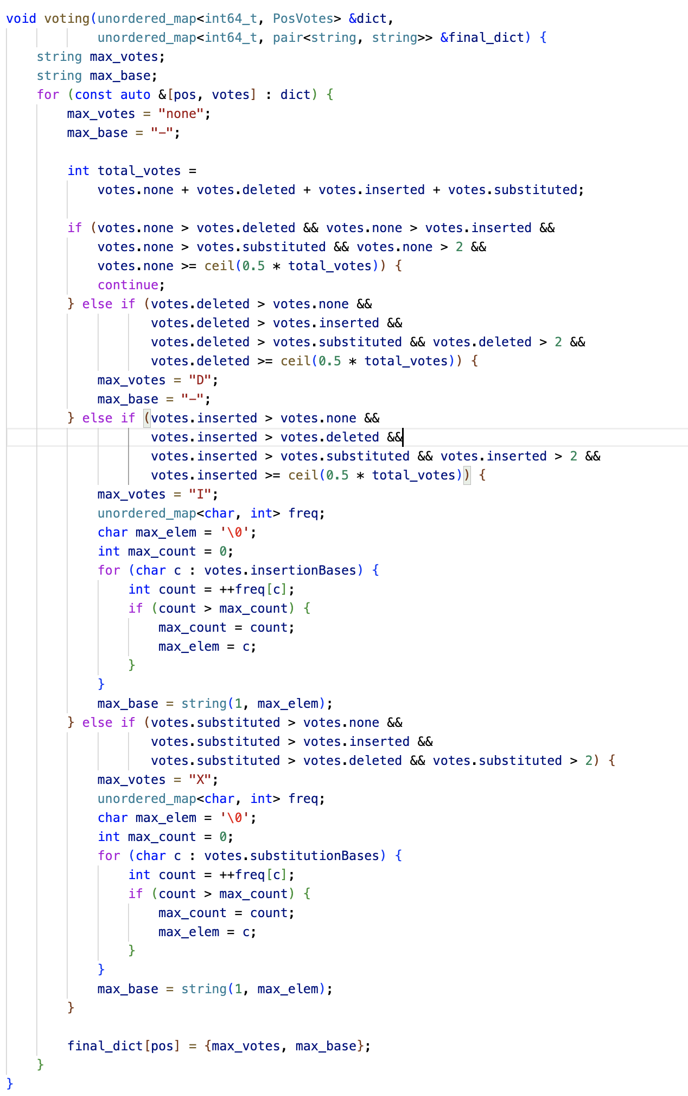
Jedan od parametara koje funkcija voting prima je dict koja za svaku poziciju referentnog genoma ima spremljenu SamRecord strukturu. Na temelju članova unutar strukture provjeravamo na svakoj poziciji koje mutacije je bilo najviše, također uzimamo u obzir ako je bilo više od 2 glasa za tu mutaciju te mora vrijediti pravilo većinskog glasanja, dakle 50% od ukupnog broja mutacija mora biti ta mutacija. Tada takva mutacija koja je zadovoljila navedene uvjete postaje najvjerojatnija mutacija na toj poziciji i ulazi u final_dict. Kao opcija mutacije u final_dict uzima se i podudaranje koje će biti izbačeno na kraju u vektoru sorted_mutations. Navedene parametre dobile smo podešavanjem da dobijem rezultate što sličnije referentnima.

Pristup programu

Tehnička podrška

Alat minimap2
Minimap2 je brz i učinkovit program koji služi za pronalaženje sličnosti (preklapanja) između dugačkih bioloških sekvenci s velikim brojem grešaka, kao i za mapiranje dugačkih očitanja ili njihovih sklopova na poznati referentni genom. Po potrebi, može napraviti detaljno poravnanje koje pokazuje točno kako se očitanje poklapa s referencom (to se zove CIGAR zapis).
Ovaj alat je posebno prilagođen za rad sa sekvencama duljine od nekoliko tisuća do stotinu milijuna baza, uz stopu pogrešaka od oko 15%. Rezultate izbacuje u dva formata:
PAF (Pairwise mApping Format) – jednostavan format koji sadrži osnovne informacije o poravnanju između dviju sekvenci.
SAM (Sequence Alignment/Map format) – detaljniji format koji uključuje informacije o položaju očitanja na referentnom genomu, kvaliteti poravnanja, i CIGAR zapis koji opisuje kako su sekvence poravnate. CIGAR zapis je oblika niza brojeva koji označavaju koliko puta se određena mutacija dogodila i slova koja označavaju o kojoj mutaciji je riječ.
Primjer CIGAR zapisa: 7M2I5D3S
7M – označava sedam podudaranja ili supstitucija na tim pozicijama
2I – označava dva umetanja u očitanju, a te baze nedostaju u referentnom genomu
5D – označava pet brisanja u očitanju, a postoji neka baza u referentnom genomu
3S – označava da su tri baze očitanja odrezane (npr. ne poravnavaju se na referencu), ali su i dalje uključene u očitanje
minimap2 -a [-x preset] target.mmi query.fa > output.sam
Korištenjem navedene naredbe dobiva se datoteka s očitanjima prikladna za algoritam opisan u projektu.

Alat FreeBayes
FreeBayes je softver koji se koristi za pronalaženje genetskih varijacija, odnosno razlika između DNA sekvence nekog organizma i referentne sekvence. Ovaj alat je posebno popularan u analizi podataka dobivenih tehnikom sekvenciranja sljedeće generacije (NGS), gdje se dobivaju velike količine podataka o DNA sekvencama. Funkcionira tako da koristi poravnanja sekvenci očitanja (najčešće u BAM ili CRAM formatima), koja su prethodno mapirana na referentni genom, i zatim pronalazi mjesta gdje se sekvence razlikuju od reference.
FreeBayes koristi Bayesov statistički model za detekciju varijanti, što mu omogućuje da procijeni vjerojatnost postojanja određene varijante na osnovu podataka iz očitanja. Ovo je važno jer podaci sekvenciranja mogu sadržavati pogreške, pa je potrebno pažljivo razlikovati prave varijante od artefakata. Osim jednostavnih varijanti poput SNP-ova (gdje se promijeni samo jedna baza), FreeBayes može detektirati i složenije promjene, poput umetanja, brisanja ili čak strukturnih varijacija koje uključuju veće promjene u genomu.
Jedna od prednosti FreeBayesa je da može analizirati više uzoraka istovremeno, što je korisno u populacijskim studijama ili prilikom analize uzoraka iz različitih izvora. Rezultati koje FreeBayes daje zapisani su u VCF formatu (Variant Call Format), koji sadrži detaljne informacije o pronađenim varijacijama, njihovim pozicijama u genomu, vrstama varijanti, dubinama pokrivenosti i drugim relevantnim podacima.
FreeBayes je tako dizajniran da bude fleksibilan, može se koristiti za razne organizme i eksperimentalne postavke, a njegova snaga leži u sposobnosti da generira visokokvalitetne rezultate koristeći napredne statističke pristupe, dok istovremeno omogućava jednostavno izvođenje analize čak i na velikim skupovima podataka.
Potrebno je pripremiti datoteke za obradu alatom, obzirom da algoritam u projektu koristi .sam i .fasta datoteke bilo je potrebno pretvoriti .sam datoteku s očitanjima u .bam datoteku. Nakon instalacije FreeBayesa na računalo potrebno je pokrenuti samo jednu jednostavnu naredbu sa željenim datotekama za obradu.
freebayes -f ref.fa aln.bam >var.vcf

Korištenje programa

Rezultati

Zaključak

Sažetak

Literatura
Alat minimap2 - https://github.com/lh3/minimap2
Alat FreeBayes – https://github.com/freebayes/freebayes
Skripta iz bioinformatike
CIGAR string - https://timd.one/blog/genomics/cigar.php

